检测（二十八） “基因工程与克隆技术”课前诊断卷
考点一 | 基因工程与蛋白质工程
1.(2018届高三·青岛市质量检测)科学家运用基因工程技术将结核杆菌MPT64基因(能控制合成MPT64蛋白)成功导入胡萝卜细胞，最终表达出肺结核疫苗。请回答下列问题：
(1)为获取MPT64基因，可从结核杆菌的细胞中提取对应mRNA，在________________的作用下合成双链cDNA片段，获得的cDNA片段与结核杆菌中该基因碱基序列______________(填“相同”或“不同”)。
(2)通常采用PCR技术扩增MPT64基因，前提是要有一段已知MPT64基因的核苷酸序列，以便根据这一序列合成______________，在操作步骤中需要加热至90～95 ℃的目的是________________________________________________________________________。
(3)根据农杆菌的特点，如果将MPT64基因插入到_______________上，通过农杆菌的转化作用，就可以使目的基因进入胡萝卜细胞，并将其插入到植物细胞中的______________上。要确认MPT64基因是否在胡萝卜植株中表达，应检测胡萝卜植株中是否含有________________________________________________________________________。
(4)研究发现，如果将MPT64蛋白20位和24位的氨基酸改变为半胱氨酸，其保存时间将大大延长，科学家可以生产上述耐储存的MPT64蛋白的现代生物工程技术是________________________________。
解析：(1)以mRNA为模板合成cDNA的过程是逆转录，需要逆转录酶的催化。由于DNA转录形成的mRNA过程中非编码序列不转录，所以形成的cDNA与结核杆菌中该基因碱基序列不同。(2)在PCR技术中，以已知一段MPT64基因的核苷酸序列为模板，合成引物。在操作步骤中需要加热至90～95 ℃，以打开DNA的双链。(3)在农杆菌转化法中，将MPT64基因插入到农杆菌的Ti质粒的TDNA上，通过农杆菌的转化作用，就可以使目的基因进入胡萝卜细胞，并将其插入到植物细胞中的染色体的DNA上。基因的表达产物是蛋白质，要确认MPT64基因是否在胡萝卜植株中表达，应检测胡萝卜植株中是否含有MPT64蛋白。(4)利用蛋白质工程可以通过设计改造原有蛋白质的结构和功能。
答案：(1)逆转录酶 不同 (2)引物 目的基因DNA受热变性解链为单链 (3)Ti质粒的TDNA 染色体的DNA MPT64蛋白 (4)蛋白质工程
2．(2017·衡水模拟)油菜中油酸为不饱和脂肪酸，能降低人体血液的胆固醇含量，减少人体患心血管病的风险。F基因控制合成的油酸酯氢酶催化油酸形成饱和脂肪酸，转反义F基因油菜能提高菜籽油的油酸含量。请分析回答下列问题：
(1)从油菜细胞的染色体DNA获取F基因后进行大量扩增的方法为___________。
(2)构建反义F基因表达载体时，需要用到的工具酶有_____________________；农杆菌可用来将反义F基因表达载体导入油菜细胞，从分子角度分析，其具有的特点是______________________________________________。构建反义F基因表达载体时没有设计标记基因，其可能的原因是_______________________________________________。
(3)Le启动子为种子特异性启动子，将F基因反向连接在Le启动子之后构建了反义F基因。检测转反义F基因油菜细胞内F基因转录的mRNA含量，结果表明，因杂交形成双链RNA，细胞内F基因的mRNA水平下降。由此推测，反义F基因的转录抑制了F基因的________(填“复制”“转录”或“翻译”)过程。若F基因转录时，两条单链(a₁、a₂)中a₁为转录的模板链，则反义F基因转录时的模板链为__________。
解析：(1)PCR技术是一种体外扩增DNA片段的技术。(2)构建基因表达载体时，首先需要用限制酶切割含有目的基因的外源DNA分子和运载体，其次还需要用DNA连接酶将目的基因与运载体连接形成重组DNA分子；因农杆菌的Ti质粒上的TDNA可转移至受体细胞，并且整合到受体细胞染色体的DNA上，故农杆菌转化法为常用的将目的基因导入植物细胞的方法；标记基因表达产物，可能会对食品安全构成威胁，所以构建反义F基因表达载体时没有设计标志基因，这样不会产生标记基因表达产物，有利于食品安全。(3)mRNA是翻译的模板，转反义F基因油菜细胞内F基因转录的mRNA含量下降，可见反义F基因的转录抑制了F基因的翻译过程。F基因转录形成的RNA能与反义F基因转录形成的RNA互补配对，若F基因转录时，两条单链(a₁、a₂)中a₁为转录的模板链，推测反义F基因转录时的模板链为a₂。
答案：(1)PCR技术 (2)限制酶、DNA连接酶 其Ti质粒上的TDNA可转移至受体细胞，并且整合到受体细胞染色体的DNA上 无标记基因表达产物，有利于食品安全 (3)翻译 a₂
3．科学家通过利用PCR定点突变技术改造Rubisco酶基因，提高了光合作用过程中Rubisco酶对CO₂的亲和力，从而显著提高了植物的光合速率。请回答下列问题：
(1)PCR过程所依据的原理是________________，该过程需要加入的酶是_____________。
(2)该技术不直接改造Rubisco酶，而通过对Rubisco酶基因进行改造，从而实现对Rubisco酶的改造，其原因是_______________________________。与传统基因工程技术相比较，定点突变技术最突出的优点是_______________________，PCR定点突变技术属于_______________的范畴。
(3)可利用定点突变的DNA构建基因表达载体，常用__________________将基因表达载体导入植物细胞，将该细胞利用植物组织培养技术培育成幼苗，从细胞水平分析所依据的原理是____________。
解析：(1)PCR技术是一种体外扩增DNA片段的技术，其原理是DNA双链复制，该过程需要耐高温的DNA聚合酶(或Taq酶)的催化。(2)由于蛋白质空间结构较为复杂，改造困难，所以该技术不直接改造Rubisco酶，而通过对Rubisco酶基因进行改造，从而实现对Rubisco酶的改造；和传统基因工程技术相比较，定点突变技术最突出的优点是能生产出自然界不存在的蛋白质，PCR定点突变技术属于蛋白质工程的范畴。(3)将基因表达载体导入植物细胞常用农杆菌转化法；植物组织培养技术的原理是植物细胞的全能性。
答案：(1)DNA双链复制 耐高温的DNA聚合酶(或Taq酶) (2)蛋白质空间结构较为复杂，改造困难 能生产出自然界不存在的蛋白质 蛋白质工程 (3)农杆菌转化法 植物细胞的全能性
4．在植物抗病毒基因工程中，利用植物病毒复制酶基因是一种常见的方法，某实验小组将芜菁花叶病毒复制酶(TuMVNib)反义基因导入大白菜中，经检测表明TuMVNib反义基因不仅整合到大白菜的染色体中，还获得表达，而且转基因植株的接种测试表明转基因植株具有明显的抗病性。TuMVNib反义基因的作用过程如下图所示，请回答下列问题：
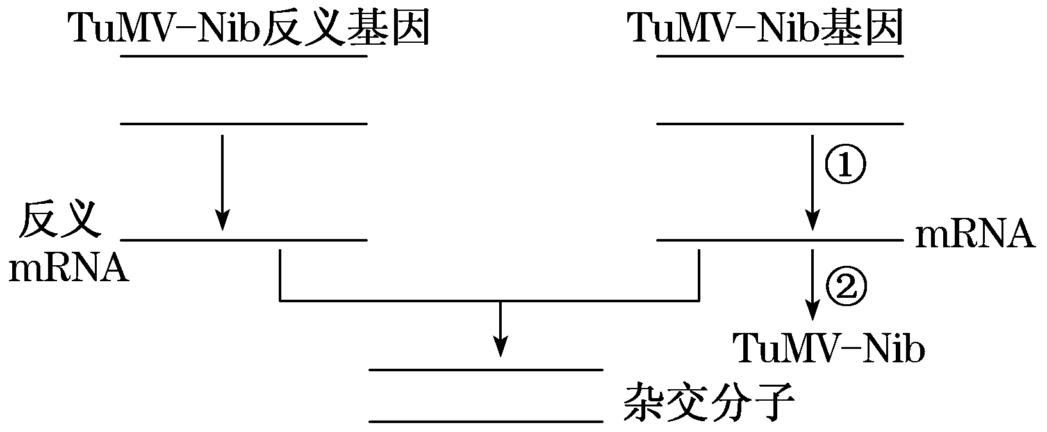
(1)实验室大量扩增TuMVNib反义基因常用的技术为___________，该技术需要加入的原料是____________，利用该技术扩增目的基因时_________(填“需要”或“不需要”)知道该基因的全部碱基序列。
(2)将目的基因导入植物细胞的常用方法是_________，该方法常将目的基因导入Ti质粒的TDNA分子中，其原因是_______________________________________。
分析图示可知，TuMVNib反义基因主要通过影响图中的_________(填序号)过程，影响TuMVNib基因的表达。
(3)对已经被病毒感染的植株，可选取该植株的茎尖通过_________________技术获得脱毒苗，利用茎尖作为材料的原因是____________________________________________。
解析：(1)大量扩展TuMVNib反义基因常用PCR技术，该技术需要加入四种脱氧核糖核苷酸(或dATP、dTTP、dCTP、dGTP)为原料，利用该技术扩增目的基因时不需要知道该基因的全部碱基序列，但需要根据基因两端的部分序列合成引物。(2)将目的基因导入植物细胞常用农杆菌转化法，该方法常将目的基因导入Ti质粒的TDNA分子中，借助TDNA能主动转移并整合到宿主细胞染色体的DNA分子中的特点导入目的基因。据图可知，TuMVNib反义基因转录出反义mRNA，与mRNA结合，导致图中②翻译过程受阻，影响TuMVNib基因的表达。(3)对已经被病毒感染的植株，由于茎尖很少或没有被病毒感染，可选取该植株的茎尖通过植物组织培养技术获得脱毒苗。
答案：(1)PCR 四种脱氧核糖核苷酸(或dATP、dTTP、dCTP、dGTP) 不需要 (2)农杆菌转化法 TDNA能主动转移并整合到宿主细胞染色体的DNA分子中 ②
(3)植物组织培养 茎尖很少或没有被病毒感染
5．(2017·新余市模拟)科学家将人的生长激素基因与pBR322质粒进行重组，将得到的重组质粒导入牛的受精卵，再通过细胞工程培育为转基因克隆牛。pBR322质粒含有2个抗生素抗性基因和5个限制酶切点(如图2)。请据图回答问题：
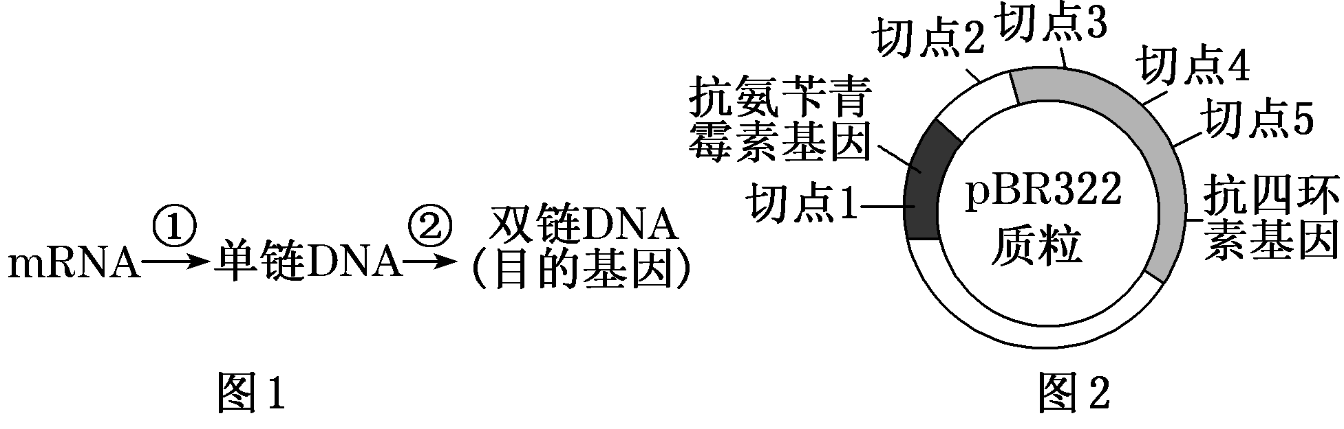
(1)图1中显示的人的生长激素基因是通过人工合成的，图中①过程需要的酶是_____________。该过程所依据的碱基互补配对原则是____________________________(用字母和箭头表示)。
(2)图1中的mRNA是从人体的____________细胞中获取的。
(3)重组质粒形成与否需要鉴定和筛选，方法是将重组质粒的DNA分子导入大肠杆菌，通过含抗生素的培养基进行培养，观察大肠杆菌的生长、繁殖情况进行判断。如图3所示：
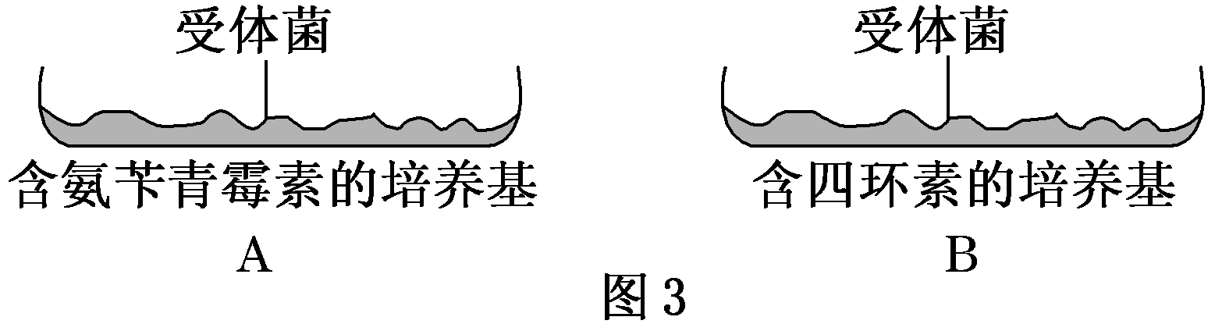
①如果受体菌在培养基A上能生长、繁殖形成菌落，而不能在培养基B上生长、繁殖，则使用限制酶a的切点是图2中的___________________，即目的基因插入了_____________________中。
②如果受体菌在培养基A上不能生长、繁殖形成菌落，而在培养基B上能生长、繁殖，则使用限制酶a的切点是图2中的_________，即目的基因插入了______________中。
③如果受体菌在培养基A和培养基B上都能生长、繁殖形成菌落，则使用限制酶a的切点是图2中的_________。
解析：(1)根据图1分析，目的基因是通过mRNA逆转录形成的，需要逆转录酶的催化；RNA中的碱基是A、U、C、G，DNA中的碱基是A、T、C、G，所以配对方式是A→T、U→A、G→C、C→G。(2)根据题意，生长激素基因是目的基因，该基因表达产物由垂体细胞分泌，所以需要从垂体细胞中提取mRNA。(3)①受体菌能在含氨苄青霉素的培养基上生存，不能在含四环素的培养基上生存，所以限制酶切点位于抗四环素基因内部，由图2可知，是切点3或切点4或切点5。②受体菌不能在含氨苄青霉素的培养基上生存，能在含四环素的培养基上生存，所以限制酶切点位于抗氨苄青霉素基因内部，由图2可知，是切点1。③受体菌能在含氨苄青霉素的培养基上生存，也能在含四环素的培养基上生存，所以这两个抗生素抗性基因都没有被破坏，由图2可知，是切点2。
答案：(1)逆转录酶 A→T、U→A、G→C、C→G
(2)垂体 (3)①切点3或切点4或切点5 抗四环素基因 ②切点1 抗氨苄青霉素基因 ③切点2

考点二 | 克隆技术
6.蓝莓中富含的花青素能有效地改善视力，下图为科学家利用植物组织培养的方法，大量培养蓝莓具体流程的文字图解。请回答下列问题：
――→――→――→生根――→
(1)用于离体培养的蓝莓组织叫作_____________，该技术的原理是_______________。
(2)配制MS培养基时，应加入一定量的琼脂、蔗糖、无机盐、维生素、有机物等营养物质，蔗糖除作为碳源外，还具有_________________________的功能。常用的培养基有脱分化培养基、生根培养基和生芽培养基，这三种培养基的主要差异是________________。
(3)图中蓝莓组织要经过消毒处理后才能进行培养。其①过程中，细胞的分化程度会__________(填“升高”“降低”或“不变”)。
(4)愈伤组织经过②③过程重新分化成根或丛芽的过程叫_____________。
(5)蓝莓花青素在60 ℃以下的热稳定性较好，将含花青素的粗品经真空干燥(可使水的沸点降低40 ℃)制成成品。采用该方法的主要原因是___________________________。
解析：(1)用于离体培养的植物器官或组织片段，叫作外植体。植物组织培养的主要原理是植物细胞具有全能性。(2)配制MS培养基时，应加入一定量的琼脂、蔗糖、无机盐、维生素、有机物等营养物质，蔗糖除作为碳源外，还具有提供能量和维持渗透压的功能。常用的培养基有脱分化培养基、生根培养基和生芽培养基，这三种培养基的主要差异是生长素和细胞分裂素的用量及比例不同。(3)图中①过程是脱分化形成愈伤组织的过程，高度分化的细胞恢复分裂能力，则分化程度降低。(4)图中②③过程是愈伤组织经过再分化形成胚状体的过程。(5)含花青素的粗品经真空干燥(可使水的沸点降至40 ℃)制成成品，采用该方法的主要原因是避免(干燥时温度过高导致)花青素分解。
答案：(1)外植体 (植物)细胞全能性 (2)提供能量和维持渗透压 生长素和细胞分裂素的用量及比例不同 (3)降低 (4)再分化 (5)避免(干燥时温度过高导致)花青素分解
7．Rag₂基因缺失小鼠不能产生成熟的淋巴细胞。科研人员利用胚胎干细胞(ES细胞)对Rag₂基因缺失小鼠进行基因治疗。其技术流程如图：
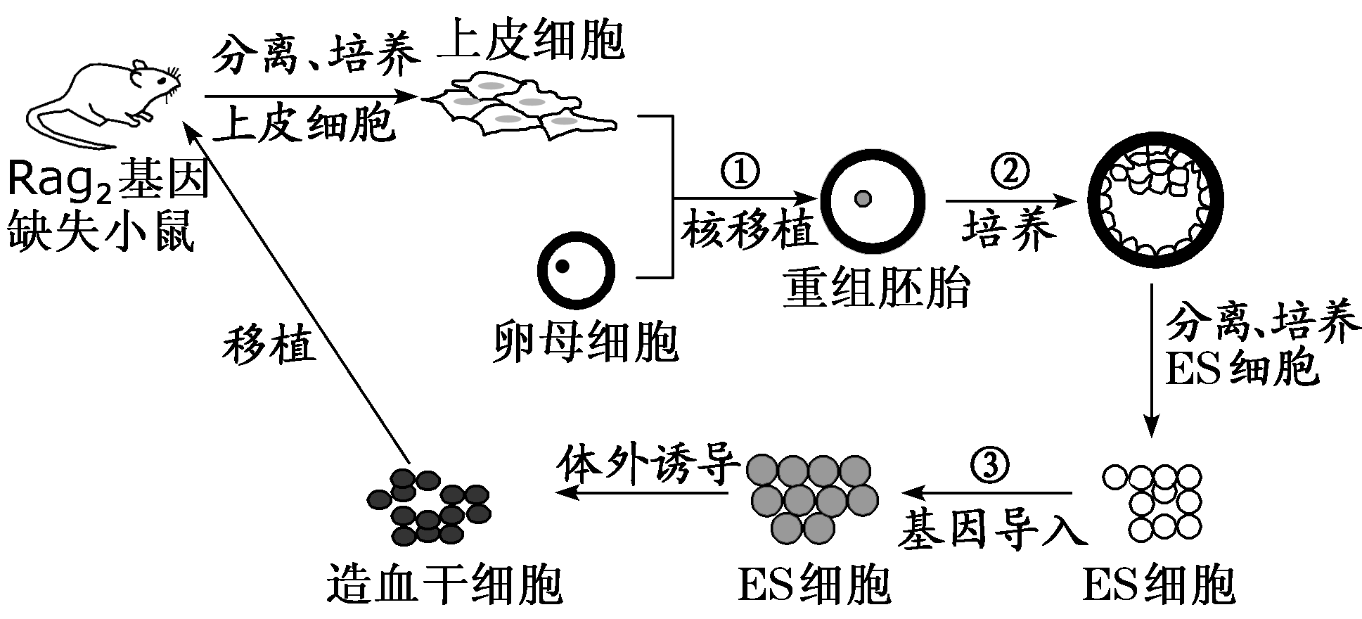
(1)步骤①中所选的卵母细胞应处于______________期。
(2)步骤②中，重组胚胎培养到囊胚期时，可从其________________分离出ES细胞，ES细胞在形态上表现为________________________的特点。
(3)步骤③中，需要构建含有Rag₂基因的______________________。可以根据Rag₂基因的核苷酸序列设计合成________，利用________技术扩增Rag₂基因片段。用HindⅢ和PstⅠ限制酶分别在目的基因所在DNA片段两侧进行酶切获得Rag₂基因片段。为将该片段直接连接到表达载体，所选择的表达载体上应具有_________________酶的酶切位点。
解析：(1)步骤①为核移植，所选的卵母细胞应处于减数第二次分裂中(MⅡ)期。(2)重组胚胎培养到囊胚期时，可从其内细胞团中分离出ES细胞，ES细胞在形态上表现为体积小、细胞核大、核仁明显。(3)步骤③中表示将Rag₂基因(目的基因)导入ES细胞(受体细胞)，此过程需要构建含有Rag₂基因的表达载体(重组质粒)。设计引物要遵循碱基互补配对原则，所以根据Rag₂基因的核苷酸序列进行设计，可利用PCR技术扩增Rag₂基因片段。Rag₂基因片段是用HindⅢ和PstⅠ限制酶切割获得，所以表达载体上应具有HindⅢ和PstⅠ酶的酶切位点。
答案：(1)减数第二次分裂中(MⅡ) (2)内细胞团 体积小、细胞核大、核仁明显 (3)表达载体(重组质粒) 引物 PCR Hind Ⅲ和PstⅠ
8．早早孕试纸是人们设计出来的一种方便女性检测自己是否怀孕的产品。人绒毛膜促性腺激素(HCG)是由受孕妇女体内胎盘产生的一种糖蛋白类激素，在孕妇的尿液中大量存在，而非妊娠孕妇尿液中几乎不含有该激素。回答下列问题：
(1)HCG在胎盘细胞的_________合成，然后在_________上进一步合成加工，最后经_______进一步的修饰加工然后分泌到细胞外。
(2)HCG单克隆抗体是由__________细胞产生的，由于单克隆抗体具有____________、_____________的特点，所以能准确地识别各种抗原物质的细微差异，并跟一定抗原发生特异性结合。
(3)制备HCG单克隆抗体的过程中，可能运用到了____________________和动物细胞培养等技术，其中后者需要置于95%空气加5%的CO₂的混合气体的培养箱中进行培养，CO₂的作用是__________________。
解析：(1)根据提供信息已知，人绒毛膜促性腺激素(HCG)的化学本质是一种糖蛋白，所以HCG在核糖体合成，还需要内质网的初步加工和高尔基体的进一步修饰加工才能分泌到细胞外。(2)单克隆抗体是由杂交瘤细胞产生的，具有纯度高、特异性强(灵敏度高)等特点。(3)制备HCG单克隆抗体的过程中，会用到动物细胞融合技术和动物细胞培养等技术，其中后者需要置于95%空气加5%的CO₂的混合气体的培养箱中进行培养，CO₂的作用是维持培养液的pH。
答案：(1)核糖体 内质网 高尔基体 (2)杂交瘤 纯度高 特异性强(灵敏度高) (3)动物细胞融合技术 维持培养液的pH

